Univerzita Palackého v Olomouci
Pedagogická fakulta

SEMINÁRNÍ PRÁCE
Didaktika mateřského jazyka B
pomůcka

Studijní obor: U1ST Vypracovala: Klimová Kateřina
Ročník: 3. Datum: 27. 10. 2017
Přehled aktivit

1. Hra - pexeso

Aktivita je zaměřena na procvičování antonym
Určeno pro 3. ročník 1. stupně základní školy

Vystřihni slova z tabulky (viz níže), zamíchej je a vyskládej na lavici tak, aby je nebylo vidět. Ve skupině se spolužáky hrajte pexeso na slova protikladná.
Jeden z žáků otočí lístek, na něm bude napsáno např.: velký. Otočí další lístek, bude-li na něm napsáno antonymum k prvnímu slovu, bere si oba lístky a pokračuje v otáčení dál. Pokud nebude druhé otočené slovo antonymum k tomu prvnímu, vrací zpět první kartičku a pokračuje další žák.

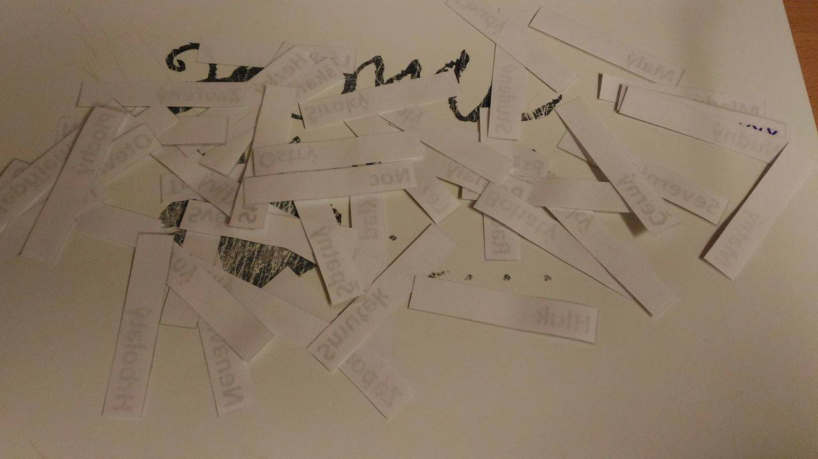 | 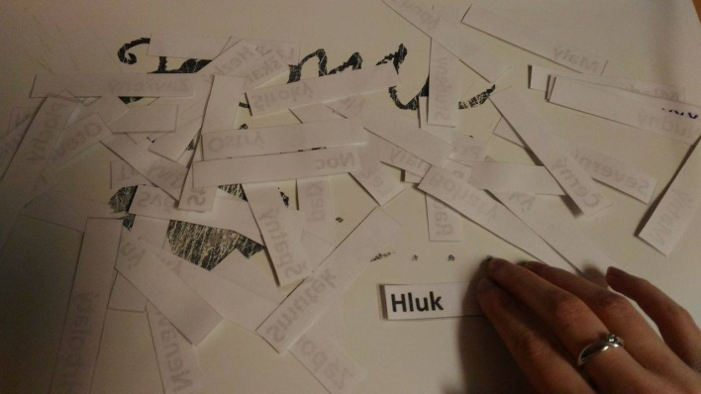  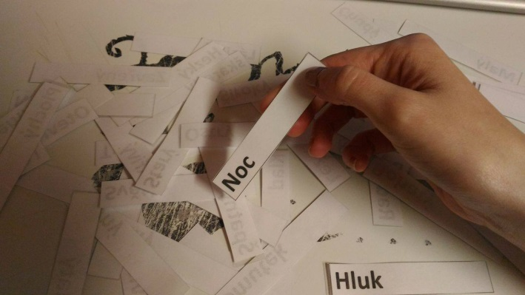

2. Hledání dvojice

Aktivita je zaměřena na procvičování antonym
Určeno pro 3. ročník 1. stupně základní školy

Každý žák dostane jedno slovo. Jakmile dá učitel svolení, žáci si jej přečtou. Jejich úkolem je najít do dvojice spolužáka, který vlastní kartičku se slovem protikladným.

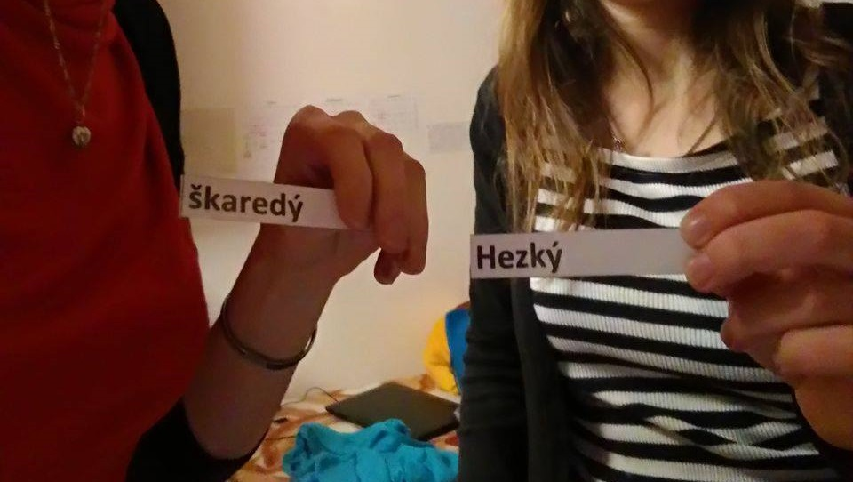

3. Hra „Jedeme, jedeme,…stát“
Aktivita je zaměřena na procvičování antonym a rozšiřování slovní zásoby
Určeno pro 3. ročník 1. stupně základní školy
Žáci si sednou do kroužku. Každý dostane kartičku se slovem. Učitel bude říkat „jedeme, jedeme, jedeme,…stát“. Dokud učitel říká slovo ‘‘jedeme‘‘, žáci si předávají v kruhu kartičky. Když zazní slovo ‘‘stát‘‘, zůstane jim kartička, kterou mají zrovna v ruce a řeknou slovo protikladné.

